CRIAÇÃO DE BANCO DE DADOS – JUNÇÕES DE TABELAS

Desenvolva um banco de dados e relacione tabelas através de chaves estrangeiras ou nomes de colunas iguais. Siga as instruções:

crie uma base de dados;

CREATE DATABASE escola;

USE escola

crie tabelas nessa base de dados;

CREATE TABLE aluno ();

CREATE TABLE disciplinas ()

em cada tabela, adicione atributos;

ALTER TABLE aluno ADD

id int (10) UNSIGNED PRIMARY KEY NOT NULL,

nome_aluno varchar (50) NOT NULL,

matricula int(10) UNSIGNED NOT NULL,

endereco varchar(50) NOT NULL,

telefone int(11) NOT NULL,

disciplina_id int(11) DEFAULT NULL,

CONSTRAINT fk_aluno_disciplinas FOREIGN KEY (disciplina_id) REFERENCES disciplinas (id_disciplina);

ALTER TABLE disciplinas ADD

id_disciplina int(11) NOT NULL,

nome_disciplina varchar(50) NOT NULL,

nome_professor varchar(50) NOT NULL

insira dados em cada tabela;

INSERT INTO aluno (id, nome_aluno, matricula, email, endereco, telefone, disciplina_id) VALUES

(1, 'João Carlos', 1234,'jcarlos@gmail.com', 'Rua 13 de maio', 1178254489, 2),

(2, 'José Vitor', 2345,'jvitor@gmail.com', 'Rua da saudade', 1178256589, 1),

(3, 'Paulo André', 3456,'pandr@gmail.com', 'Rua do sol', 1178254495, 3),

(4, 'Cleiton Santos', 4567,'cleiton@gmail.com', 'Rua 2', 2147483647, 2),

(5, 'Gabi Amaranto', 5678,'gabi@gmail.com', 'Rua 2', 2132222222, 1),

(6, 'Carol Silva', 6789,'carol@gmail.com', 'Rua das OLiveiras', 2134991234, NULL),

(7, 'Ruan Felix', 7890,'ruan@gmail.com', 'Rua da Ladeira', 1195175364, 2),

(8, 'Rian Francisco', 8901,'rian@gmail.com', 'Rua São Pedro', 1147581236, NULL),

(9, 'Mia Maia', 9012,'mia@gmail.com', 'Rua Cat', 2147483647, 2),

(10, 'Malu Mader', 9123, 'mader@gmail.com', 'Rua Projaque', 2122334455, 1);

INSERT INTO disciplinas (id_disciplina, nome_disciplina, nome_professor) VALUES

(1, 'Banco de dados', 'Maria Alves'),

(2, 'Python', 'Pietro Souza'),

(3, 'POO', 'Bia Tavares')

utilize os comandos Joins para realizar consultas nas tabelas.

INNER JOIN

SELECT nome_aluno AS ALUNO, nome_disciplina AS DISCIPLINA FROM aluno

INNER JOIN disciplinas

ON disciplinas.id_disciplina = aluno.disciplina_id

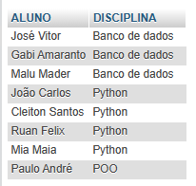

LEFT JOIN

SELECT nome_aluno AS ALUNO, nome_disciplina AS DISCIPLINA FROM aluno

LEFT JOIN disciplinas

ON disciplinas.id_disciplina = aluno. disciplina_id

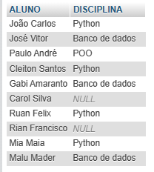

RIGHT JOIN

SELECT nome_aluno AS ALUNO, nome_disciplina AS DISCIPLINA FROM aluno

RIGHT JOIN disciplinas

ON disciplinas.id_disciplina = aluno. disciplina_id

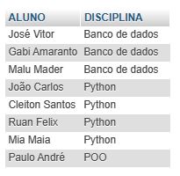

LEFT JOIN UNION RIGHT JOIN

SELECT nome_aluno AS ALUNO, nome_disciplina AS DISCIPLINA FROM aluno

LEFT JOIN disciplinas

ON disciplinas.id_disciplina = aluno. disciplina_id

UNION

SELECT nome_aluno AS ALUNO, nome_disciplina AS DISCIPLINA FROM aluno

RIGHT JOIN disciplinas

ON disciplinas.id_disciplina = aluno. disciplina_id

